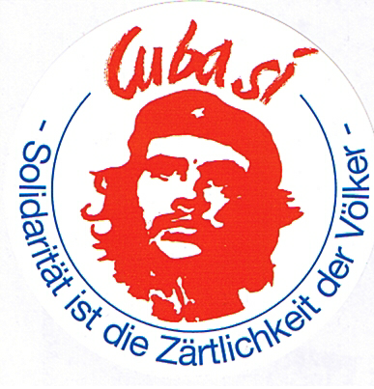

Solidarität mit Kuba
Unsere Sammlungen 2021
AG Cuba Si Dresden
______________________________________________________________________________________________________________________

Aufgrund der sich verschärfenden Not-Situation in Kuba durch die US-Blockade wie durch die Corona-Pandemie bittet Cuba Si derzeit vor allem um à Geldspenden. Diese werden für die weitere Ausstattung eines Kinderkrankenhauses in Havanna, für die Einrichtung einer Fahrrad-Werkstatt in Guantanamo und für den Transport der Sach-spenden nach Kuba benötigt.

Bitte seien Sie (weiterhin) solidarisch und spenden auf folgendes Spendenkonto:

DIE LINKE / Cuba Si Dresden
IBAN: DE 93 850 50 300 312 018 3074
Verwendung: Milch für Kubas Kinder

Auch Sachspenden werden weiterhin helfen. Diese können zu den Geschäftszeiten des Sekretariats der Partei im Haus der Begegnung (HdB), aber auch zu den nach- stehend aufgeführten Sammeltreffs abgegeben werden.

Gern werden folgende Sachspenden entgegen genommen:

- Medizinische u. orthopädische Hilfsmittel (Gehhilfen, Rollatoren, Orthesen)
- Schul- und Büromaterial (Hefte, Schreibgeräte, Mal- und Zeichenbedarf)
- Kinder-Spielgeräte (Roller, Dreiräder, Fahrräder, Sportgeräte, Musikinstrumente)
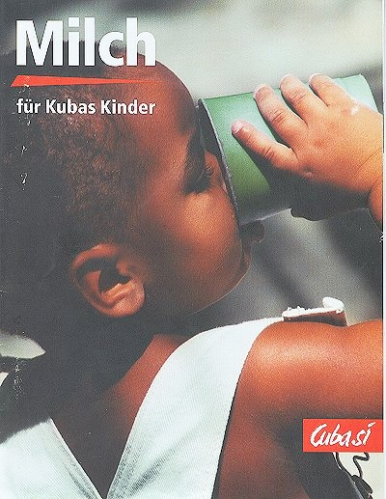
- Haushaltswäsche aller Art (nur aus Baumwolle)
- Fahrräder sowie Fahrrad-Ersatzteile
- Computer-Bedarf (z.B.CD, keine elektrischen Geräte)
- Arbeitsschutzmittel (Gummistiefel, Helme, Hand-
- Büro-Möbel schuhe)

________________________________________________________________________________

Unsere Sammel-Treffs 2021 (von 10 bis 13 Uhr)
04. März 03. Juni 02. September 02. Dezember
_________________________________________________________________________________

im Haus der Begegnung (HdB) Anfragen an: Kristin Hofmann im Sekretariat
Großenhainer Str.93 Tel. O351-85 83 801
01127 Dresden www.dielinke-dresden/Arbeitsgruppen oder www.cuba.si-org

